


1
Trabajaremos fundamentalmente las siguientes competencias: Lingüística, social, digital, cultural y sobre todo, aprender a aprender.
Y para ello valoraremos los siguientes estándares:
1. Identifica y expresa, de forma clara y razonada, los elementos y las problemáticas que conlleva el proceso del conocimiento de la realidad, como es el de sus grados, sus posibilidades y sus límites.
2. Conoce y explica diferentes teorías acerca del conocimiento y la verdad como son el idealismo, el realismo, el racionalismo, el empirismo, el perspectivismo, el consenso o el escepticismo, contrastando semejanzas y diferencias entre los conceptos clave que manejan.
3. Explica y contrasta diferentes criterios y teorías sobre la verdad tanto en el plano metafísico como en el gnoseológico, utilizando con rigor términos como gnoseología, razón, sentidos, abstracción, objetividad, certeza, duda, evidencia, escepticismo, autoridad, probabilidad, prejuicio, coherencia o adecuación, consenso, incertidumbre, interés e irracional entre otros, construyendo un glosario de conceptos de forma colaborativa, usando internet.
4. Analiza fragmentos de textos breves de Descartes, Hume, Kant, Nietzsche, Ortega y Gasset, Habermas, Popper, Kuhn o Michel Serres, entre otros.
5. Analiza fragmentos de textos breves y significativos de pensadores como Aristóteles, Popper, Kuhn, B. Russell, A. F. Chalmers o J. C. García Borrón, entre otros.
6. Identifica y reflexiona de forma argumentada acerca de problemas comunes al campo filosófico y científico como son el problema de los límites y posibilidades del conocimiento, la cuestión de la objetividad y la verdad, la racionalidad tecnológica, etc.
7. Investiga y selecciona información en internet, procedente de fuentes solventes, sobre las problemáticas citadas y realiza un proyecto de grupo sobre alguna temática que profundice en la interrelación entre la filosofía y la ciencia.
La enseñanza de la Filosofía en el bachillerato tendrá como finalidad el desarrollo de las siguientes capacidades:
1. Identificar y apreciar el sentido de los problemas filosóficos y emplear con propiedad y rigor los nuevos conceptos y términos asimilados para el análisis y la discusión.
2. Adoptar una actitud crítica y reflexiva ante las cuestiones teóricas y prácticas, fundamentando adecuadamente las ideas.
3. Argumentar de modo coherente el propio pensamiento de forma oral y escrita, contrastándolo con otras posiciones y argumentaciones.
4. Practicar y valorar el diálogo filosófico como proceso de encuentro racional y búsqueda colectiva de la verdad.
5. Analizar y comentar textos filosóficos, tanto en su coherencia interna como en su contexto histórico, identificando los problemas que plantean, así como los argumentos y soluciones propuestas.
6. Utilizar procedimientos básicos para el trabajo intelectual y el trabajo autónomo: búsqueda y selección de información, contraste, análisis, síntesis y evaluación crítica de la misma, promoviendo el rigor intelectual en el planteamiento de los problemas.
7. Leer comprensivamente y analizar, de forma crítica, textos significativos y breves, pertenecientes a pensadores destacados.
8. Argumentar y razonar los propios puntos de vista sobre las temáticas estudiadas en la unidad, de forma oral y escrita, con claridad y coherencia.
9. Seleccionar y sistematizar información obtenida de diversas fuentes.
10. Analizar y argumentar sobre planteamientos filosóficos, elaborando de forma colaborativa esquemas, mapas conceptuales, tablas cronológicas y otros procedimientos útiles, mediante el uso de medios y plataformas digitales.
EL CONOCIMIENTO. TEORÍA DE LA VERDAD
OBJETIVO
COMPETENCIAS/ESTÁNDARES



Los alumnos deberán ser capaces de:

- Crear y utilizar sus propias categorías, claves.

- Ser capaces de trabajar en equipo

- Elaborar textos

- Modificar concepciones

- Revisar ideas preconcebidas

- Planificar su propio calendario de estudio

- Actualizar el pensamiento en relación con teorías contemporáneas

El problema filosófico del conocimiento. La verdad.
La Teoría del Conocimiento.
Grados y herramientas del conocer: razón, entendimiento, sensibilidad. Racionalidad teórica y práctica. La abstracción.
La Teoría del Conocimiento Kantiana
Los problemas implicados en el conocer: sus posibilidades, sus límites, los intereses, lo irracional.
La verdad como propiedad de las cosas.
La verdad como propiedad del entendimiento: coherencia y adecuación.
Algunos modelos filosóficos de explicación del conocimiento y el acceso a la verdad.

EL CONOCIMIENTO. TEORÍA DE LA VERDAD
CONTENIDOS
RETOS
2
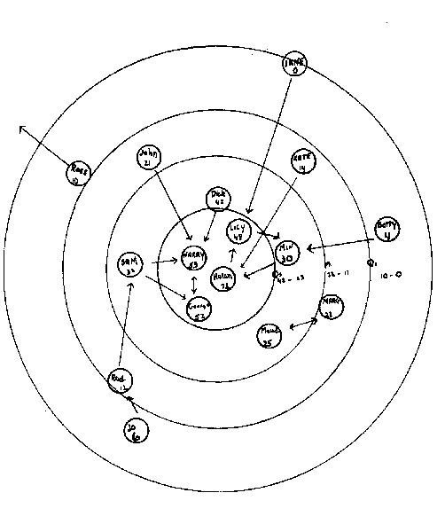




1. Trabajos en grupo sobre algunos aspectos concretos
http://sociograma.net/que-es-un-sociograma/

2. Performance sobre los grados del conocimiento
https://es.slideshare.net/marielroblescarrasco/tipos-de-conocimiento-55992090
3. Elaborar una canción utilizando los conceptos principales de la teoría de Kant

4. Hacer un debate sobre la verdad como constructo social
https://sites.google.com/site/tecninvestigacionsocial/temas-y-contenidos/tema-1-la-investigacion-social/el-conocimiento-de-la-realidad-social

5. Elogio general.
EL CONOCIMIENTO. TEORÍA DE LA VERDAD
TEMPORALIZACIÓN (4 días)
MOTIVACIÓN
3
Activación (20')
1. Preguntas abiertas para activar la curiosidad de los alumnos y
2. Nube de ideas para conocer los temas que más les interesan

Construcción (25' + 25')
1. Crear textos originales
2. Evaluar dando opinión sobre textos
3. Aplicar conceptos
4. Analizar teorías

Consolidación (20' + 45')
1. Mejora de los recuerdos con claves propias
2. Enlazar información con otros temas (temas 1 y 4)
3. Utilizar contextos variados
4. Comprobar el aprendizaje
5. Hacer esquemas y mapas conceptuales
6. Preguntarse por parejas
7. Hacer comentarios de texto

Evaluación (45')
Realizar un examen que contendrá alguna pregunta de carácter general sobre el tema, pero fundamentalmente la realización de un comentario de texto en la que la redacción de la opinión personal supondrá una de las partes fundamentales de la nota, además de la aplicación de los conceptos clave del autor.
El alumno así mismo deberá comparar el pensamiento del autor con el de otro autor o corriente.



1. Fomentar la respuestas proactivas

2. Feedback con la técnica del sándwich frío/caliente/frío

3. Proponer actividades de mejora

4. Técnica “Solía pensar, ahora pienso”

5. Técnica de Intercalado con otras unidades (temas 1 y 4)

6. Realizar preguntas aleatorias sobre fragmentos de textos filosóficos, identificando la problemática y relacionando los problemas planteados en los textos con lo estudiado en la unidad y razonando la propia postura.

7. Reconocer falacias, evitar manipulación ideológica y generalizaciones prejuiciosas, elaborando su propia tabla de código moral personal.

1. Recordar conceptos de otras unidades

2. Resumir procesos congnitivos: abstracción

3. Reproducir procedimientos

4. Manifestaciones individuales que propicien el uso de la metacognición

https://scielo.conicyt.cl/scielo.php?script=sci_arttext&pid=S0718-09342000004800008

EL CONOCIMIENTO. TEORÍA DE LA VERDAD
CONOCIMIENTOS PREVIOS
TESTEO COMPRENSIÓN
4
EL CONOCIMIENTO. TEORÍA DE LA VERDAD
EVALUACIÓN
5

Los alumnos deberán ser capaces de:

1. Conocer de modo claro y ordenado, las problemáticas implicadas en el proceso de conocimiento humano analizadas desde el campo filosófico, sus grados, herramientas y fuentes, explicando por escrito los modelos explicativos del conocimiento más significativos

2. Explicar y reflexionar sobre el problema de acceso a la verdad, identificando las problemáticas y las posturas filosóficas que han surgido en torno a su estudio.

3. Analizar de forma crítica, fragmentos de textos significativos sobre el análisis filosófico del conocimiento humano, sus elementos, posibilidades y sus límites, valorando los esfuerzos de la filosofía por lograr una aproximación a la verdad alejándose del dogmatismo, la arbitrariedad y los prejuicios.

Esta evaluación deberá ser completada con una coevaluación y una autoevaluación, que favorecerán el desarrollo de la metacognición.

